**PORTFOLIO GIS-DAY 2024**

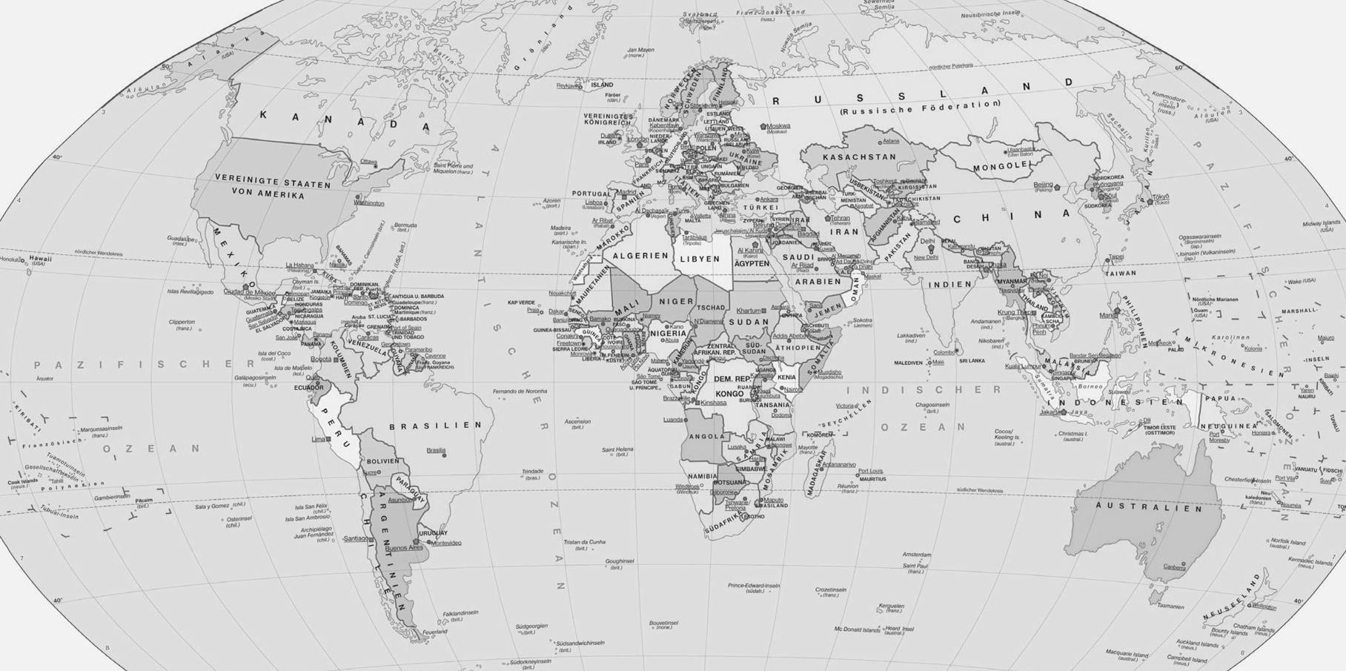

Quelle Schulatlas

Produkt auf Reisen

GWB_052 UV Geo- und Wirtschaftsmedien und ihre Didaktik (WS 2024)

LVL: Breitfuss-Horner Claudia Helena und Koller Alfons

Antonia Foisner Matrikelnummer 11804667

Lisa Wilhelmstötter Matrikelnummer 01321765

**Inhaltsverzeichnis**

Abbildungsverzeichnis 3

Tabellenverzeichnis 3

1 Teaser 4

2 Fachwissenschaftliche Bezüge inklusive Lehrplanbezug 4

2.1 Faktenwissen 4

2.2 Konzeptwissen 5

2.3 Methodenwissen 5

2.3.1 Datenanalyse, -verarbeitung und -vergleich 5

2.3.2 Kritische Analyse des Textes 6

2.3.3 Reflexion, Bewertung, Meinungsbildung und Diskussion 6

3 Feinlernziele 6

4 Ablauf des Workshops 7

4.1 Aufgabenstellungen 8

4.2 Ergebnis 9

5 Materialien 9

5.1 Diagramme 9

5.2 Weltkarte und Symbolbilder 12

5.3 Zeitungsartikel 13

5.4 Zusatzmaterial 14

6 Reflexion 15

Literaturverzeichnis 17

Aufgabenstellungen – Produkt auf Reisen 20

# Abbildungsverzeichnis

ABBILDUNG 1: AUSGANGSSITUATION 7

ABBILDUNG 2: ERGEBNIS DER ERSTEN AUFGABENSTELLUNG 9

ABBILDUNG 3: DIAGRAMM – PRODUZIERENDE LÄNDER 10

ABBILDUNG 4: DIAGRAMM – ORANGENSAFTPRODUZENTEN 10

ABBILDUNG 5: DIAGRAMM – FRUCHTSAFTKONSUM IM LÄNDERVERGLEICH 11

ABBILDUNG 6: DIAGRAMM – HEIMKONSUM VON FRUCHTSÄFTEN IN ÖSTERREICH MIT PROGNOSE 11

ABBILDUNG 7: DIAGRAMM – PREISENTWICKLUNG VON FRUCHTSÄFTEN IN ÖSTERREICH MIT PROGNOSE 12

ABBILDUNG 8: WELTKARTE 12

ABBILDUNG 9: SYMBOLBILD – ANBAUGEBIET 13

ABBILDUNG 10: SYMBOLBILD – PRODUKTIONSSTANDORT 13

ABBILDUNG 11: SYMBOLBILD – ORANGENSAFTKONSUM 13

ABBILDUNG 12: INFORMATIONSBLATT – LIEFERKETTE UND AKTEURE 14

ABBILDUNG 13: INFORMATIONSBLATT – ANTEILE AM LADENPREIS 14

# Tabellenverzeichnis

TABELLE 1: ZEITLICHER ABLAUFPLAN 8

# Teaser

In diesem Workshop lernen Schüler*innen die globalen Reichweiten der Orangensaftproduktion kennen. In Kleingruppen erforschen sie die geographischen, wirtschaftlichen und konsumbezogenen Aspekte des Marktes – von der Plantage über Produktionsstätten bis hin zum Supermarkt. Mithilfe von Symbolbildern und einer Weltkarte visualisieren die Teilnehmenden die Wertschöpfungskette und schärfen somit das Bewusstsein für globale Lieferketten. Durch Arbeit mit Diagrammen und Zeitungsartikeln wird die gezielte Informationsbeschaffung und das Interpretieren von Daten geschult.

# Fachwissenschaftliche Bezüge inklusive Lehrplanbezug

Je nachdem wie man den Workshop adaptiert, d.h. Materialien und Aufgabenstellungen anpasst, können verschiedene Kompetenzmodule und Klassen angesprochen werden. Die Inhalte des von uns durchgeführten Workshops richten sich hauptsächlich an Schüler*innen der 7. und 8. Klasse Oberstufe, da dort eine Vertiefung globaler Zusammenhänge und der nachhaltige Umgang mit Ressourcen im Mittelpunkt steht.

Demnach lassen sich die Inhalte unseres Workshops am besten im Lehrplan beim Kompetenzmodul 7 (8. Klasse) **Lokal – regional – global: Vernetzungen – Wahrnehmungen – Konflikte** bei *Chancen und Gefahren der Globalisierung erörtern* verorten. Passend dazu können folgende Unterpunkte herangezogen werden:

* + Den eigenen Standort bzw. die lokale Betroffenheit in Prozessen der Globalisierung in Bezug auf persönliche Chancen und Risiken analysieren
  + Globalen Wandel und seine ökonomischen, sozialen und ökologischen Ursachen und Wirkungen – auch hinsichtlich der eigenen Lebenssituation – erörtern
  + Auswirkungen ökonomischer Globalisierung diskutieren
  + Strategien individuell, betrieblich und gesellschaftlich nachhaltigen Handelns entwickeln

Darüber hinaus wird auch der Knotenpunkt *Politische und ökonomische Systeme vergleichen* berührt*.*

* + Ursachen und Auswirkungen sozialer und ökonomischer Disparitäten auf globaler Ebene beurteilen (BMBWF, 2024).

## Faktenwissen

Faktenwissen bezieht sich auf Basiswissen, welches bereits vorhanden sein sollte, um eine bestimmte Aufgabe zu lösen. Dieses Wissen ist reproduzierbar und bedarf nicht zwingend einer Fähigkeit des Wissenstransfers. Bei unserem Workshop gibt es nicht

viel Vorwissen, das die Schüler*innen bereits mitbringen sollten. Es könnte jedoch von Vorteil sein, zu wissen, wo welches Land in etwa liegt, um die erste Aufgabe schneller lösen zu können. Passt man den Workshop so an, dass die Ländernamen nicht gegeben sind, wäre die Lage der Länder auf jeden Fall ein zu voraussetzendes Faktenwissen. Faktenwissen, welches von unserem Workshop vermittelt wird wäre beispielsweise das Wissen um die fünf wichtigsten Anbau-, Verarbeitungs- und Konsumgebiete von Orangensaft, die Gründe, weshalb der Orangensaftpreis momentan stark ansteigt sowie das Wissen um Zukunftsprognosen für Orangensaftkonsum und dessen Preisentwicklung.

## Konzeptwissen

Beim Konzeptwissen geht es insbesondere darum, sich bewusst zu sein, dass das Faktenwissen bzw. Basiswissen nicht isoliert voneinander steht. Dadurch entstehen Konzepte, Prinzipien und Zusammenhänge, die den Schüler*innen helfen sollen, die vorhandenen Informationen in einen größeren Kontext einzubetten. In unserem Workshop bezieht sich dies insbesondere auf das Wissen um Produktions- bzw. Handelsnetzwerke von Orangensaft. Dabei stehen globale Wertschöpfungsketten, die Anteile verschiedener Akteure am großen Ganzen sowie die Abhängigkeiten der Akteure untereinander im Vordergrund. Durch die Markierung der einzelnen Stationen entlang der Wertschöpfungskette auf der Weltkarte fällt es den Schüler*innen leichter, zu sehen, wie weit weg die Anbau- und Verarbeitungsgebiete von den Hauptkonsumenten liegen. Darüber hinaus unterstützt diese Veranschaulichung auch eine „geistige Vernetzung“ der einzelnen Stationen miteinander. So könnten die Schüler*innen darauf kommen, dass Orangensaft eine sehr weite Reise zurückgelegt hat, bevor er im Supermarkt zu finden ist. Dass dies nicht zwingend im Sinne des Gummibegriffes „Nachhaltigkeit“ steht, sollte den Schüler*innen spätestens dann klar werden. Durch zusätzliche Materialien kann anschließend noch um die unterschiedlichen Markt- bzw. Preisanteile und vor allem die damit entstehende Machtposition gewisser Saftunternehmen ergänzt werden. Darüber hinaus wird im Workshop auch der Zusammenhang zwischen klimatischen Bedingungen, Angebotsschwankungen und Preissteigerungen deutlich. Dass die Verknüpfung des einzelnen Wissens bei unserem Workshop funktioniert hat, zeigte sich durch Aussagen wie „Das ist doch total unfair!“ oder „Dann ist es wohl am besten auf anderen Saft umzusteigen“.

## Methodenwissen

Methodenwissen bezieht sich auf Kenntnisse und Fähigkeiten, Methoden gezielt einsetzen zu können, um eine Aufgabe zu erfüllen, Informationen zu beschaffen oder Probleme zu lösen. Dabei gehört bei unserem Workshop vor allem die Datenanalyse,

-verarbeitung und -vergleich, kritische Analyse des Textes, sowie Reflexion, Bewertung, Meinungsbildung und Diskussion dazu.

### Datenanalyse, -verarbeitung und -vergleich

Dieses Methodenwissen nimmt bei unserem Workshop den größten Teil ein. Die Schüler*innen analysieren dabei verschiedene Daten in Diagrammen oder Übersichten, verarbeiten bzw. wandeln die gewonnen Erkenntnisse in das Visuelle

um, indem sie Symbolbildchen basierend auf den Daten auf der Karte verteilen. Darüber hinaus vergleichen sie die Daten miteinander, insbesondere wenn es um die Prognosen geht.

### Kritische Analyse des Textes

Um den steigenden Orangensaftpreis rechtfertigen zu können, müssen die Schüler*innen den Text kritisch analysieren und nützliches von für die Aufgabe unnützem Wissen trennen. In dem von uns verwendeten Artikel werden mehrere Gründe für den steigenden Orangensaftpreis genannt. Jedoch ist das Stichwort

„Inflation“, welches ein Schüler nannte, keiner davon.

### Reflexion, Bewertung, Meinungsbildung und Diskussion

Dieser Teil ist eigentlich einer der wichtigsten Teile, um zu prüfen, ob die Schüler*innen die Problematik wirklich in ihrer Gänze verstanden haben. Die Fähigkeit das erlernte Wissen in Zusammenhang zu setzen, die Problematik dahinter zu erkennen und diese neu gewonnen Erkenntnisse auf das eigene Leben anzuwenden ist nicht selbstverständlich – jedoch für einen effektiven Workshop/Unterricht unerlässlich. Bei der Reflexion werden die Schüler*innen durch gezielte Fragen wie beispielsweise „Was könnte man denn selbst zu einer Verbesserung der Situation beitragen?“ im besten Fall zu Akteuren. Dabei ist eine Bewertung der bisherigen Situation essenziell, um sich eine Meinung bilden zu können. Die Diskussion im Plenum erweitert dabei den eigenen Horizont um Ideen, auf die einige Schüler*innen selbst nicht gekommen wären.

# Feinlernziele

**AFB I:**

Die Lernenden…

* Bestimmen die 5 wichtigsten Anbau die 5 wichtigsten Anbaugebiete der Orange, die 5 wichtigsten Produktionsländer von Orangensaftkonzentrat und die 5 Länder mit dem höchsten Fruchtsaftkonsum aus den entsprechenden Diagrammen.
* verorten die geforderten Punkte (siehe 1.) in der Weltkarte symbolisch.
* ermitteln aus den Diagrammen den aktuellen Fruchtsaftkonsum und dessen Zukunftsprognosen.

##### AFB II:

Die Lernenden…

* + werten das von ihnen gelegte Bild hinsichtlich Distanz der einzelnen Akteure und Häufung von Symbolen aus.
  + erläutern die Problematik hinter dem ungleichen Markt- und Preisanteil (in der Diskussion).
  + analysieren die Preisentwicklung von O-Saft anhand des zugehörigen Diagramms.
  + erarbeiten Ursachen für den Anstieg des Preises aus den Materialien.

##### AFB III:

Die Lernenden…

* + reflektieren den eigenen (falls vorhanden) sowie weltweiten Orangensaftkonsum, bewerten diesen und begründen ihre Meinung.
  + entwickeln Strategien, um die Situation für Kleinbauern zu verbessern (z.B. Fairtrade, Aufklärung anderer Personen, Boycott größerer Saftunternehmen…).

# Ablauf des Workshops

Die Schüler*innen werden in drei bis vier Gruppen mit jeweils drei bis fünf Lernenden (abhängig von der Klassengröße) aufgeteilt und einer Station zugeteilt. An jedem Arbeitsplatz befindet sich ein Tisch, auf dem eine ausgebreitete Weltkarte sowie Diagramme, Symbolbilder und ein Zeitungsartikel bereitliegen. Zusätzlich finden die Schüler*innen die zuvor besprochenen Aufgabenstellungen nochmals als Ausdruck am Arbeitsplatz vor.

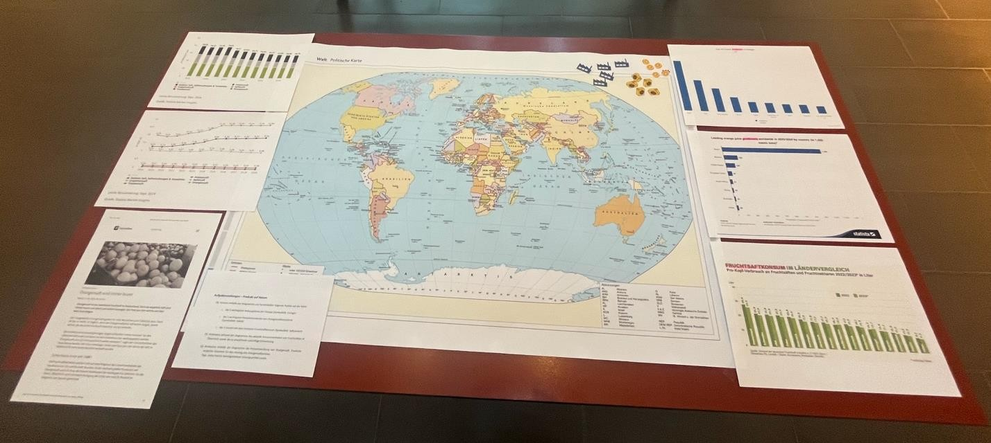

Abbildung 1: Ausgangssituation Quelle: eigene Aufnahme, 20.11.2024

Je nach Bearbeitungsgeschwindigkeiten der einzelnen Gruppen fällt die Plenumsdiskussion kürzer bzw. länger aus. Für den Fall, dass die Schüler*innen früher als erwartet die Aufgaben erledigen, wird die Diskussion im Plenum um weitere Themen erweitert (siehe Zusatzmaterial). So kann individuell auf die einzelnen Gruppen reagiert werden.

Tabelle 1: Zeitlicher Ablaufplan

|  |  |  |  |  |
| --- | --- | --- | --- | --- |
| Zeit | Phase | Inhalt/Aktivität | Sozialform | Anmerkungen |
| 2‘ | Einleitung | * Begrüßung * Frage: Wer trinkt gerne O-Saft zum Frühstück? * Gruppenaufteilung in 3er- bis 5er- Gruppen * Erklärung der Aufgabenstellung | frontal | Ggfs. nach Konsum der Familienmitglieder fragen, falls keine Antwort kommt/niemand O-Saft trinkt |
| 8-13‘ | Erarbeitung | Ausarbeitung der Stationen | Gruppenarbeit |  |
| 10-15‘ | Abschluss | * Ergebnispräsentation * Diskussion * Reflexion | Plenum | Ggfs. Anwendung des Zusatzmaterials |

## Aufgabenstellungen

1. Verorte mithilfe der Diagramme und Symbolbilder folgende Punkte auf der Karte:
   * die 5 wichtigsten Anbaugebiete der Orange (Symbolbild: Orange)
   * die 5 wichtigsten Produktionsländer von Orangensaftkonzentrat (Symbolbild: Fabrik)
   * die 5 Länder mit dem höchsten Fruchtsaftkonsum (Symbolbild: Saftpackerl)
2. Analysiere anhand der Diagramme das aktuelle Konsumverhalten von Fruchtsäften in Österreich sowie die zu erwartende zukünftige Entwicklung.
3. Analysiere mithilfe der Diagramme die Preisentwicklung von Orangensaft. Erarbeite mögliche Ursachen für den Anstieg des Orangensaftpreises.

Tipp: Ziehe hierfür den bereitgestellten Zeitungsartikel zurate.

## Ergebnis

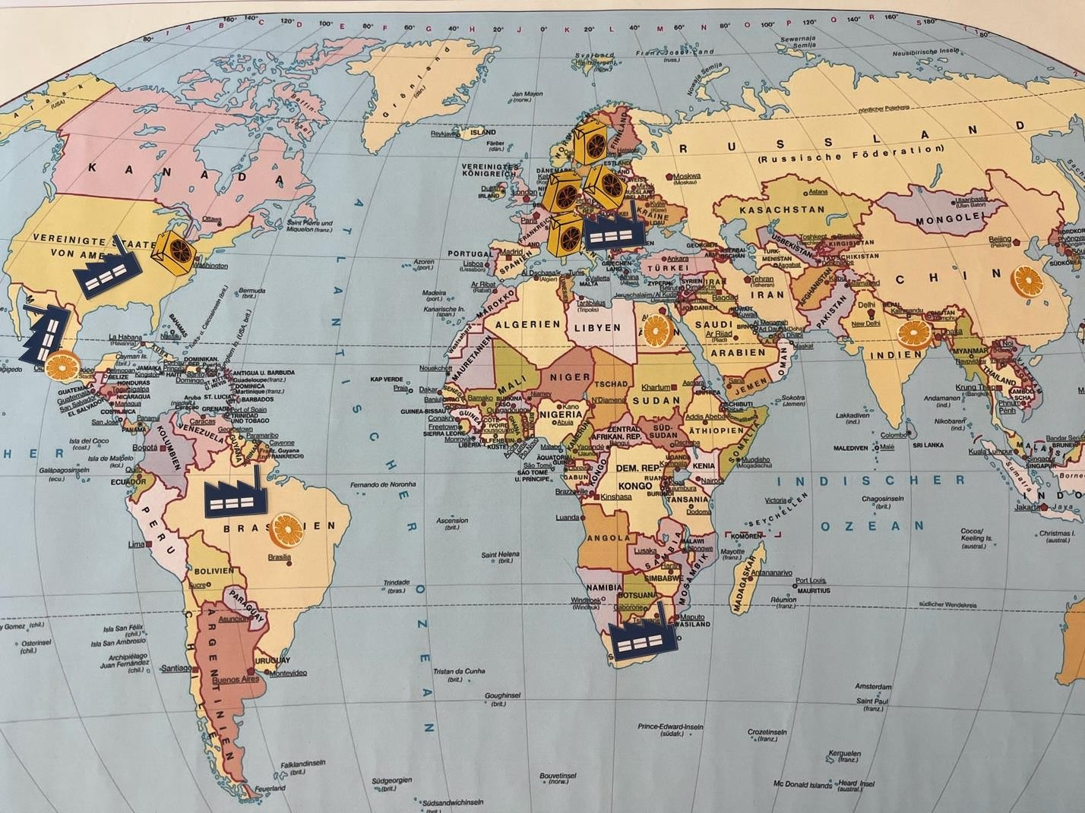

Abbildung 2: Ergebnis der ersten Aufgabenstellung Quelle: eigene Aufnahme, 20.11.2024

# Materialien

## Diagramme

Zur Lösung der einzelnen Aufgabenstellungen müssen die Schüler*innen Informationen aus den bereitgestellten Diagrammen herausfiltern.

##### Achtung: Diese Diagramme müssen vor einer erneuten Durchführung aktualisiert werden!

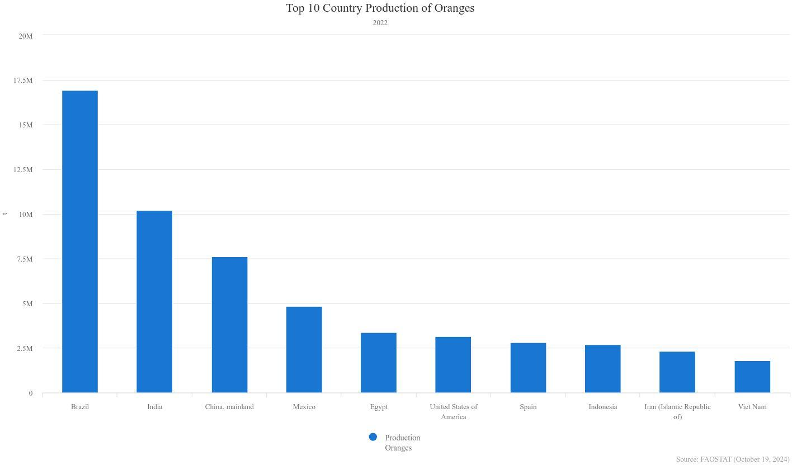

Abbildung 3: Diagramm – produzierende Länder Quelle: FAOSTAT

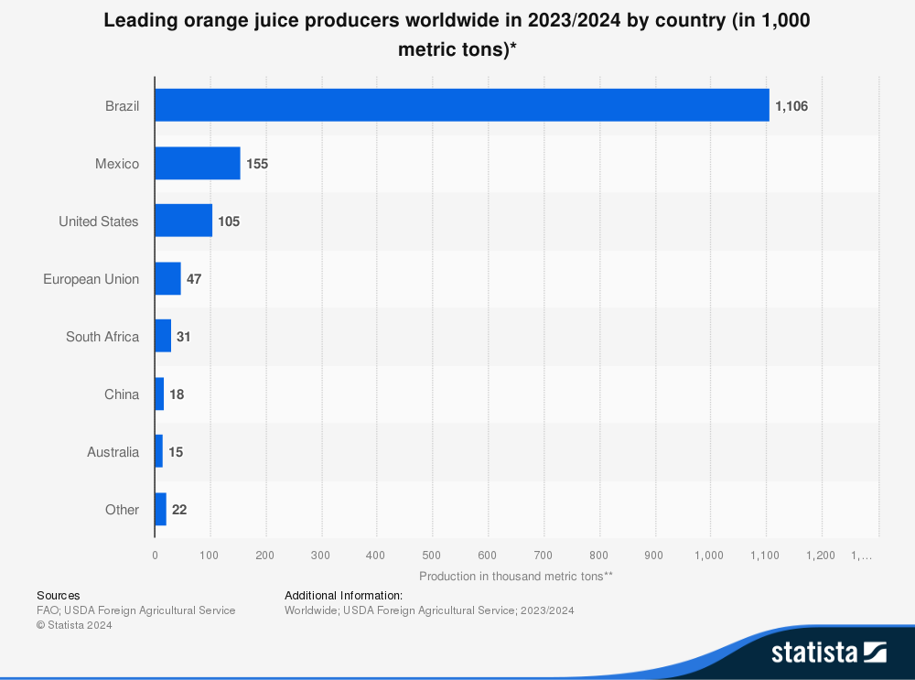

Abbildung 4: Diagramm – Orangensaftproduzenten Quelle: Statista

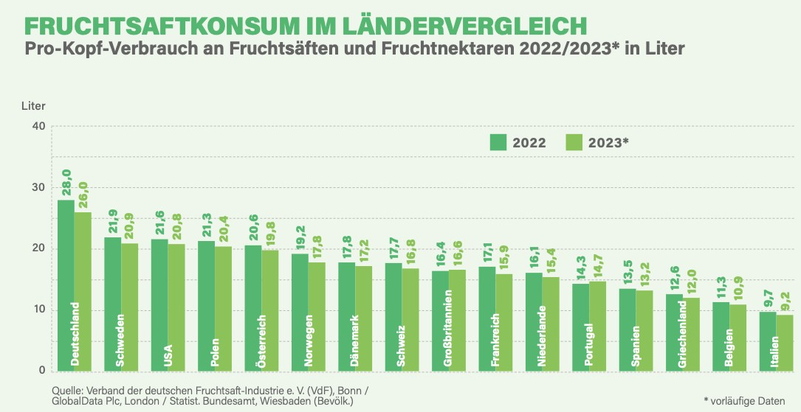

Abbildung 5: Diagramm – Fruchtsaftkonsum im Ländervergleich Quelle: Verband der deutschen Fruchtsaft-Industrie E.V. (VdF)

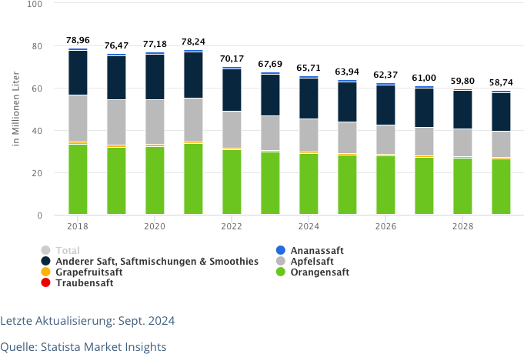

Abbildung 6: Diagramm – Heimkonsum von Fruchtsäften in Österreich mit Prognose Quelle: Statista

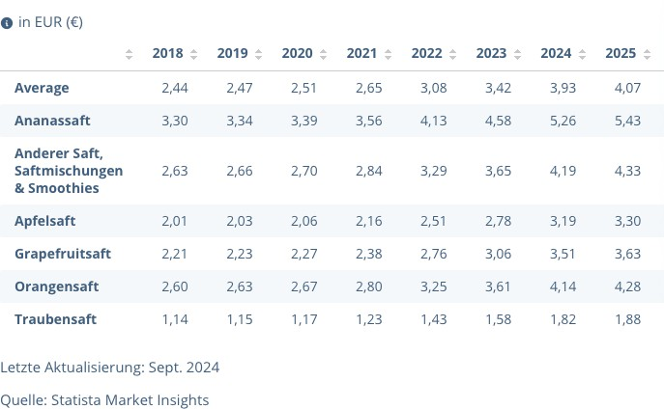

Abbildung 7: Diagramm – Preisentwicklung von Fruchtsäften in Österreich mit Prognose

Quelle: Statista

## Weltkarte und Symbolbilder

Neben den Diagrammen ist der Ausdruck einer großformatigen Weltkarte notwendig. Für diesen Workshop wurde eine Weltkarte aus einem Schulatlas verwendet und in A1 ausgedruckt. Zudem wurden Symbolbilder in fünffacher Ausführung bereitgestellt. Eine Orange steht hierbei für das Anbaugebiet, eine Fabrik für das Produktionsland und ein Saftpackerl für den Orangensaftkonsum.

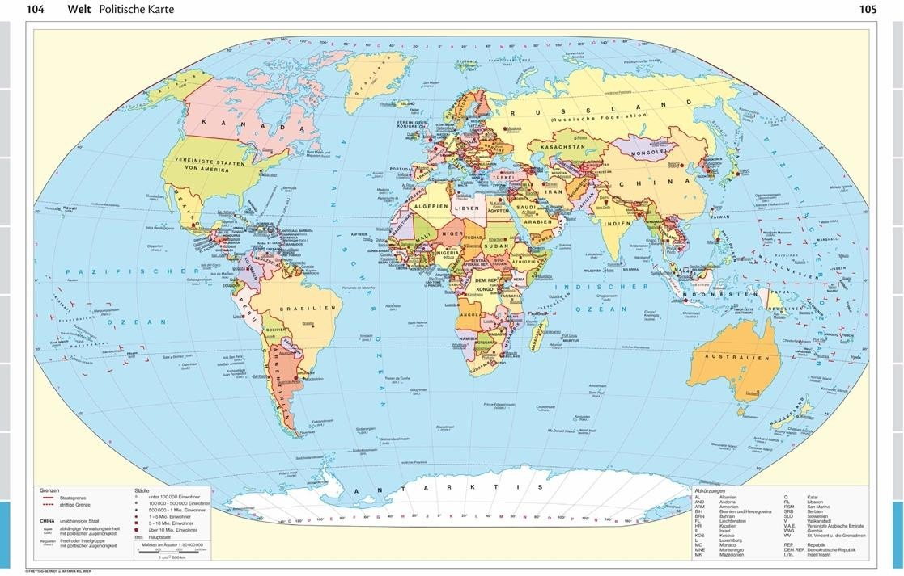

Abbildung 8: Weltkarte Quelle: Schulatlas

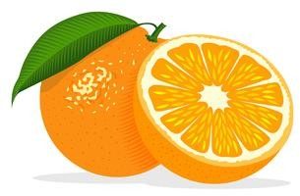

Abbildung 9: Symbolbild – Anbaugebiet Quelle: pixabay



Abbildung 10: Symbolbild – Produktionsstandort Quelle: pixabay



Abbildung 11: Symbolbild – Orangensaftkonsum Quelle: pixabay

## Zeitungsartikel

Für die Bearbeitung der letzten Aufgabenstellung haben die Schüler*innen die Möglichkeit, in den bereitgelegten Zeitungsartikeln nach Ursachen für den Preisanstieg von Orangensaft zu recherchieren. Im Workshop wurde exemplarisch eine Auswahl an Artikeln verwendet, von denen jedoch lediglich ein Artikel den Schüler*innen zur Verfügung gestellt wurde, um Überforderung durch zu viel Material zu vermeiden.

* + - Der Standard: Warum Orangensaft ein Luxusgut geworden ist - und wohl noch teurer wird. (Kapeller, 2024)
    - Stuttgarter Zeitung: Warum Orangensaft noch teurer wird. (Flaig, 2024)
    - n-tv: Hersteller suchen Alternativen. An der Börse explodiert der Orangensaft- Preis. (Borowski, 2024)
    - tagesschau: Schlechte Ernten. Orangensaft wird immer teurer. (tagesschau.de, 2024)

Die Liste der genutzten Artikel kann nach Bedarf individuell erweitert werden. Es ist möglich, dass die Zeitungsartikel aktualisiert werden müssen, da der gestiegene Orangensaftpreis eine Momentaufnahme des Jahres 2024 darstellt und variabel ist.

## Zusatzmaterial

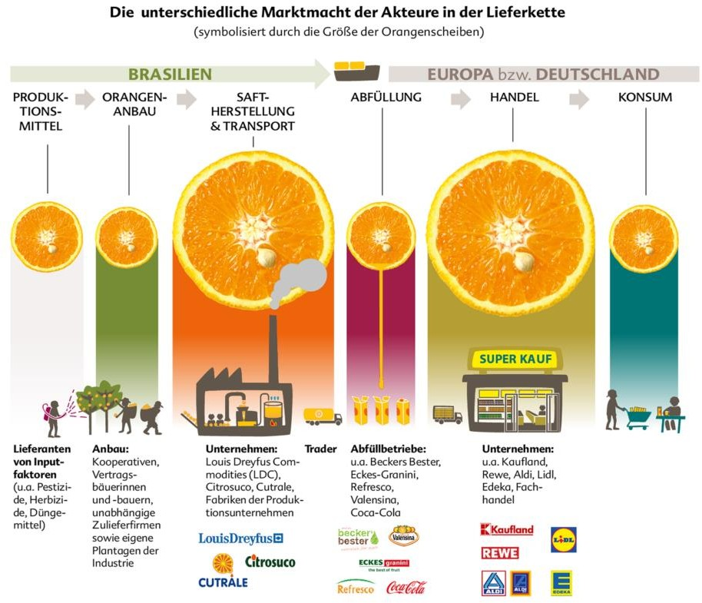Je nach Schnelligkeit der Schüler*innen bei der Bearbeitung, kann die Diskussionsphase um weitere Themen, wie die Ungleichheiten der Gewinnausschüttung (Faktencheck, 2023), erweitert werden. Hierfür können nachstehende Materialen verwendet werden.

Abbildung 12: Informationsblatt – Lieferkette und Akteure Quelle: Christliche Initiative Romero e.V. (CIR)

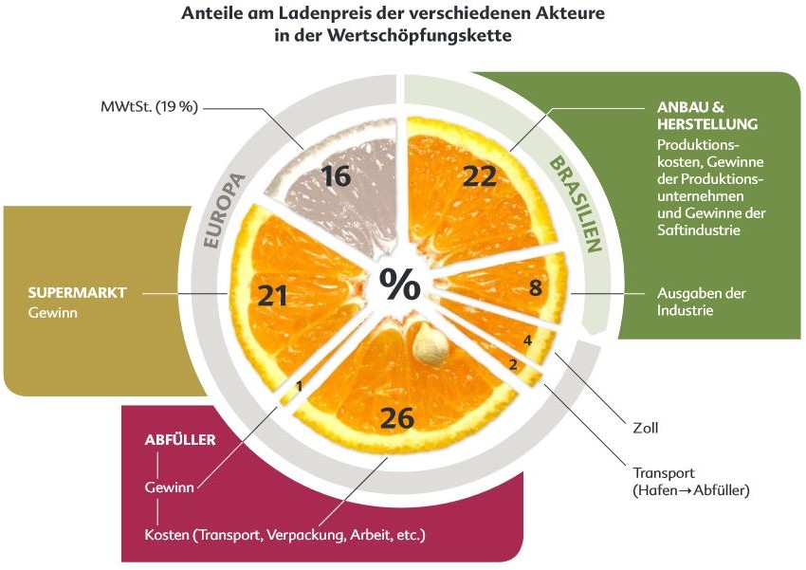

Abbildung 13: Informationsblatt – Anteile am Ladenpreis Quelle: Christliche Initiative Romero e.V. (CIR)

# Reflexion

Der Workshop “Produkt auf Reisen” kam meines Erachtens ganz gut an. Die Schüler*innen beteiligten sich sowohl bei der Ausarbeitung in Gruppen (= gute Gruppendynamik) als auch bei der Plenumsdiskussion rege. Insgesamt haben alle Gruppen die Arbeitsaufträge vollumfänglich erledigen können und schienen am Thema recht interessiert zu sein, was sich an den Fragen in der Plenumsreflektion zeigte. Manche Schüler*innen stellten dabei Fragen wie beispielsweise „Welcher Saft ist denn dann besser für unser Klima?“ oder „Was kann ich denn selbst tun?“ und stimmten unseren Aussagen eifrig nickend zu. Die Antworten auf unsere Fragen waren größtenteils gleich, da sie aus den Materialien hervorgingen und die Aufgabenstellung nicht viel Interpretationsspielraum zuließ. Jedoch gab es auch einen Schüler, welcher den steigenden Orangensaftpreis lediglich auf die Inflation zurückführte, was faktisch nicht ganz korrekt ist. Seine Mitschüler*innen ergänzten diese Aussage jedoch rasch mit den richtigen Antworten. Vermutlich hat dieser Schüler den Text nicht gelesen oder nur überflogen, was vielerlei Gründe haben könnte. Zum einen könnte es daran liegen, dass pro Dreier-/Vierer-Station nur ein Zeitungsartikel zur Verfügung stand oder der Schüler kein Freund vom Lesen ist. Dieses Problem könnte man umgehen, indem man die Gruppenarbeit zur Einzelarbeit macht, was in diesem Workshopkontext jedoch nicht möglich war. Dies würde auch eine Beteiligung bzw. Auseinandersetzung mit den Materialien wirklich ALLER Schüler*innen garantieren. Dementsprechend ist die Orangensaft-Thematik mit unseren Materialien und Aufgabenstellungen für den Unterricht gut denkbar. Insbesondere als digitalisierte Form sollte dies für die Schüler*innen sehr ansprechend sein, wobei niemand bemängelte, dass wir uns auf Papiermaterial stützten – im Gegenteil: eine Lehrperson lobte insbesondere die analoge Form des Materials.

Mit den Materialien selbst gab es keine größeren Probleme. Eine Gruppe hatte lediglich Schwierigkeiten, die Prognose des Fruchtsaftkonsums aus der richtigen Statistik abzulesen. Jedoch griffen wir als Ressource bzw. Mentorinnen ein und halfen den Schüler*innen durch gezielte Fragestellungen zum richtigen Material. Wir griffen also erst dann in die Ausarbeitung ein, wenn wir das Gefühl hatten, dass die Schüler*innen Hilfe brauchen.

Eine etwas größere Herausforderung jedoch war der Zeitbedarf. Jede Klasse und Gruppe innerhalb der Klasse waren anders: manche Gruppen waren schnell, andere brauchten wesentlich mehr Zeit als alle anderen. Dies unterschied sich auch von

Klasse zu Klasse. Während die erste Klasse sehr schnell mit der Ausarbeitung war, benötigten die anderen zwei Klassen wesentlich mehr Zeit. Dies war in gewissem Maße absehbar, jedoch ist somit eine exakte Planung erschwert und erfordert Flexibilität unsererseits. Die Gruppen, die bereits fertig waren, wurden dann entweder in die Diskussion geschickt oder mit Zusatzinformationen versorgt.

Auch kam die erste Klasse bereits 20 Minuten vor Workshop-Beginn zu unserer Station, was im Anschluss dazu führte, dass unser Workshop zwischen der ersten und zweiten Gruppe ein zeitliches Loch hatte. Dies gab uns jedoch die Zeit uns über den ersten Durchlauf auszutauschen und bei dem zweiten Durchlauf ein paar Anpassungen vorzunehmen. So nahmen wir uns vor, die Schüler*innen erst zur vereinbarten Zeit anzunehmen bzw. den Workshop maximal fünf Minuten früher zu starten und legten uns auf den mittleren Tisch für die Reflexion fest. Wir überlegten zudem, was wir machen könnten, falls die nächste Klasse ebenfalls so schnell ist und einigten uns darauf, das Zusatzmaterial anzusprechen, welches wir nicht auf die Tische gelegt hatten.

Insgesamt funktionierte der Workshop gut und schien die Schüler*innen insbesondere bei der Reflexion, als sie die Produktionsschritte auf der Karte visualisiert vor sich liegen hatten, nachdenklich zu machen. Viele bestätigten, dass man sich der Arbeit, Herkunft, und des weiten Weges hinter einem Produkt nicht bewusst ist und machten einen besorgten bzw. schockierten Eindruck.

# Literaturverzeichnis

BMBWF – Bundesministerium für Bildung, Wissenschaft und Forschung. (2024). Lehrplan der allgemeinbildenden höheren Schule: Geographie und wirtschaftliche Bildung. Abgerufen am 7. Dezember 2024 von [https://www.ris.bka.gv.at/Dokumente/Bundesnormen/NOR40264237/NOR4026423](https://www.ris.bka.gv.at/Dokumente/Bundesnormen/NOR40264237/NOR40264237.pdf) [7.pdf](https://www.ris.bka.gv.at/Dokumente/Bundesnormen/NOR40264237/NOR40264237.pdf)

Borowski, M. (2024, 31. Mai). Hersteller suchen Alternativen: An der Börse explodiert der Orangensaft-Preis. *n-tv.de*. [https://www.n-tv.de/wirtschaft/An-der-](https://www.n-tv.de/wirtschaft/An-der-Boerse-explodiert-der-Orangensaft-Preis-article24980730.html) [Boerse-explodiert-der-Orangensaft-Preis-article24980730.html](https://www.n-tv.de/wirtschaft/An-der-Boerse-explodiert-der-Orangensaft-Preis-article24980730.html)

FAKTENCHECK 2023 | Orangensaft mit bitterem Beigeschmack: Hungerlöhne und Dumpingpreise vs. Monopolisierung und Machtkonzentration im Orangensaftmarkt. (2023). In [*www.ci-romero.de*](http://www.ci-romero.de/). Abgerufen am 1. Dezember 2024,

von [https://www.faire-](https://www.faire-woche.de/fileadmin/user_upload/media/die_faire_woche/Faire_Woche_2024_gesamt/CIR_2023_Faktencheck_O-Saft_web.pdf) [woche.de/fileadmin/user_upload/media/die_faire_woche/Faire_Woche_2024_gesa](https://www.faire-woche.de/fileadmin/user_upload/media/die_faire_woche/Faire_Woche_2024_gesamt/CIR_2023_Faktencheck_O-Saft_web.pdf) [mt/CIR_2023_Faktencheck_O-Saft_web.pdf](https://www.faire-woche.de/fileadmin/user_upload/media/die_faire_woche/Faire_Woche_2024_gesamt/CIR_2023_Faktencheck_O-Saft_web.pdf)

Flaig, I. (2024, 20. Oktober). Valensina, Granini - Warum Orangensaft noch teurer wird. *stuttgarter-zeitung.de*. [https://www.stuttgarter-zeitung.de/inhalt.valensina-](https://www.stuttgarter-zeitung.de/inhalt.valensina-granini-warum-orangensaft-noch-teurer-wird.09845059-e6e6-4cef-86bd-0cf7fcbb0f82.html#%3A~%3Atext%3D%E2%80%9ESind%20gezwungen%20Abgabepreise%20anzupassen%E2%80%9C%2Cum%20rund%20300%20Prozent%20erh%C3%B6ht) [granini-warum-orangensaft-noch-teurer-wird.09845059-e6e6-4cef-86bd-](https://www.stuttgarter-zeitung.de/inhalt.valensina-granini-warum-orangensaft-noch-teurer-wird.09845059-e6e6-4cef-86bd-0cf7fcbb0f82.html#%3A~%3Atext%3D%E2%80%9ESind%20gezwungen%20Abgabepreise%20anzupassen%E2%80%9C%2Cum%20rund%20300%20Prozent%20erh%C3%B6ht) [0cf7fcbb0f82.html#:~:text=%E2%80%9ESind%20gezwungen%20Abgabepreise%](https://www.stuttgarter-zeitung.de/inhalt.valensina-granini-warum-orangensaft-noch-teurer-wird.09845059-e6e6-4cef-86bd-0cf7fcbb0f82.html#%3A~%3Atext%3D%E2%80%9ESind%20gezwungen%20Abgabepreise%20anzupassen%E2%80%9C%2Cum%20rund%20300%20Prozent%20erh%C3%B6ht) [20anzupassen%E2%80%9C,um%20rund%20300%20Prozent%20erh%C3%B6ht](https://www.stuttgarter-zeitung.de/inhalt.valensina-granini-warum-orangensaft-noch-teurer-wird.09845059-e6e6-4cef-86bd-0cf7fcbb0f82.html#%3A~%3Atext%3D%E2%80%9ESind%20gezwungen%20Abgabepreise%20anzupassen%E2%80%9C%2Cum%20rund%20300%20Prozent%20erh%C3%B6ht)

Kapeller, L. (2024, 4. Oktober). *Warum Orangensaft ein Luxusgut geworden ist – und wohl noch teurer wird*. DER STRANDARD. Abgerufen am 1. Dezember 2024, von [https://www.derstandard.at/story/3000000239336/warum-orangensaft-ein-](https://www.derstandard.at/story/3000000239336/warum-orangensaft-ein-luxusgut-geworden-ist-und-wohl-noch-teurer-wird) [luxusgut-geworden-ist-und-wohl-noch-teurer-wird](https://www.derstandard.at/story/3000000239336/warum-orangensaft-ein-luxusgut-geworden-ist-und-wohl-noch-teurer-wird)

LUCASGREY. (2019). Orange, Obst, Lebensmittel [Vektorgrafik]. pixabay. <https://pixabay.com/de/vectors/orange-obst-lebensmittel-gesund-4547207/>

pixabay. (2014). Fabrik, Industrie, Industrieanlagen [Vektorgrafik]. pixabay. <https://pixabay.com/de/vectors/fabrik-industrie-industrieanlagen-295222/>

pixabay. (2012). Saft, Kasten, Karton [Vektorgrafik]. pixabay. <https://pixabay.com/de/vectors/saft-kasten-karton-saftpackung-25189/>

tagesschau.de. (2024, 17. Mai). Schlechte Ernten: Orangensaft wird immer teurer. *tagesschau.de*. [https://www.tagesschau.de/wirtschaft/verbraucher/orangensaft-preis-anstieg-](https://www.tagesschau.de/wirtschaft/verbraucher/orangensaft-preis-anstieg-100.html) [100.html](https://www.tagesschau.de/wirtschaft/verbraucher/orangensaft-preis-anstieg-100.html)

*Welt – Interaktiver Atlas.* (2014). schulatlas.com. Abgerufen am 1. Dezember 2024, von <http://www.schulatlas.com/2015/Welt/Interaktiver_Atlas>

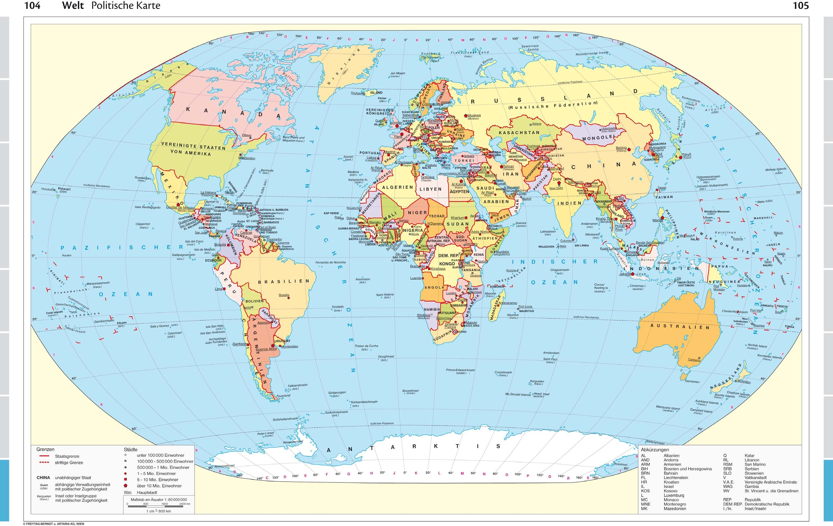

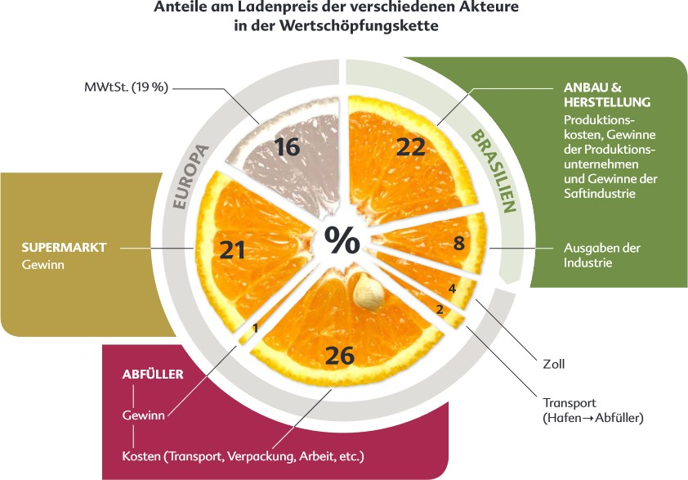

## Aufgabenstellungen – Produkt auf Reisen

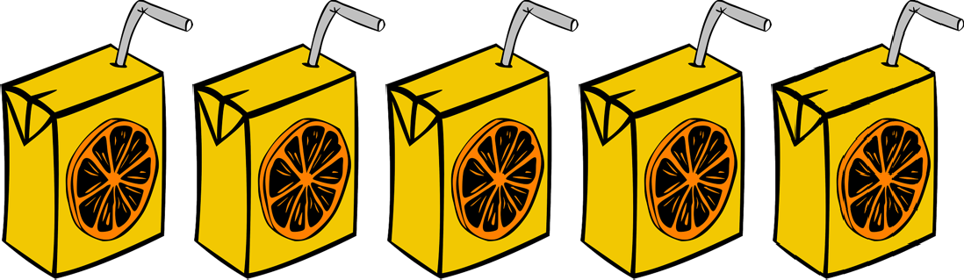

#### Verorte mithilfe der Diagramme und Symbolbilder folgende Punkte auf der Karte:

#### die 5 wichtigsten Anbaugebiete der Orange (Symbolbild: Orange)

#### die 5 wichtigsten Produktionsländer von Orangensaftkonzentrat (Symbolbild: Fabrik)

#### die 5 Länder mit dem höchsten Fruchtsaftkonsum (Symbolbild: Saftpackerl)

#### Analysiere anhand der Diagramme das aktuelle Konsumverhalten von Fruchtsäften in Österreich sowie die zu erwartende zukünftige Entwicklung.

#### Analysiere mithilfe der Diagramme die Preisentwicklung von Orangensaft. Erarbeite mögliche Ursachen für den Anstieg des Orangensaftpreises.

#### Tipp: Ziehe hierfür bereitgestellten Zeitungsartikel zurate.



